Elektro in računalniška šola, Šolski center Ptuj

Poročilo pri predmetu
VARNOST IN ZAŠČITA V INFORMATIKI

gITHUB

Vito Pipan

Mentor:
Aljaž Šešo

Ptuj, oktober 2026

Kazalo vsebine
1 Uvod 3
2 Vsebina 3
3 Zaključek 3

Kazalo virov
1: , Kaj je GitHub?, 2026, https://docs.github.com/en/get-started/start-your-journey/what-is-github
2: , GIT, , https://git-scm.com/book/en/v2
3: , Pull zahteve, , https://docs.github.com/en/pull-requests/reference/pull-requests

Uvod
V tej vaji spoznam orodje GitHub. Glavni cilj te naloge je narediti račun in prvi repository na Git-u. Pri tem si pomagam z spletno učilnico, mojo glavo in po potrebi pomoč profesorja.

Vsebina
GitHub je spletna platforma za gostovanje Git repositorijev in sodelovanje pri programski kodi. Lasnik Git-a je Microsoft.Uporabljajo ga posamezniki, podjetja in odprtokodne skupnosti za shranjevanje projektov, sledenje spremembam in skupno delo. [1] Git deluje tako da razvijalec sprmembe shrani kot commit in jih pusha na GitHub, drugi ih pullajo, da pridejo k njim. Delo poteka na vejah, predlog za združitev pa se odda kot pull. [2] [3]

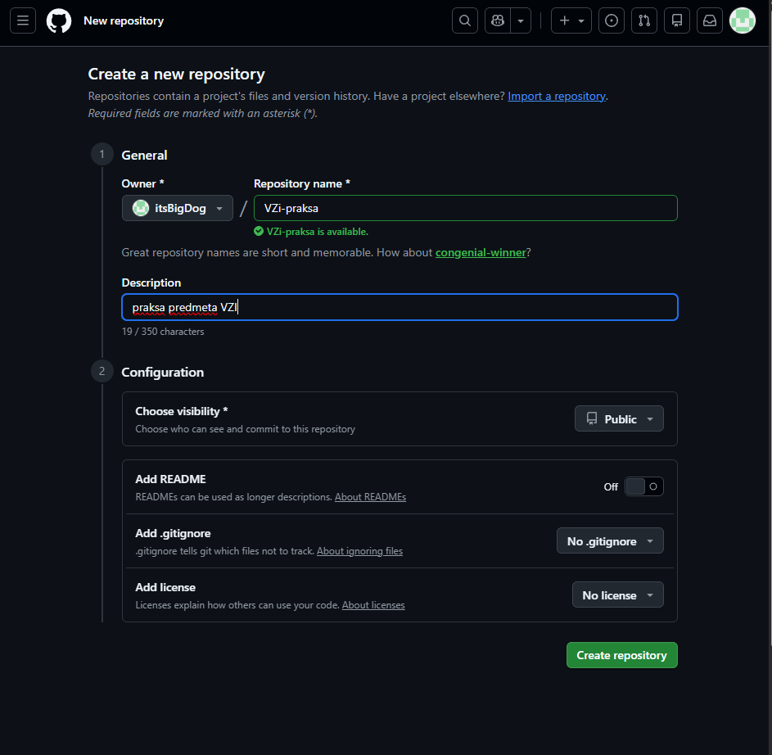

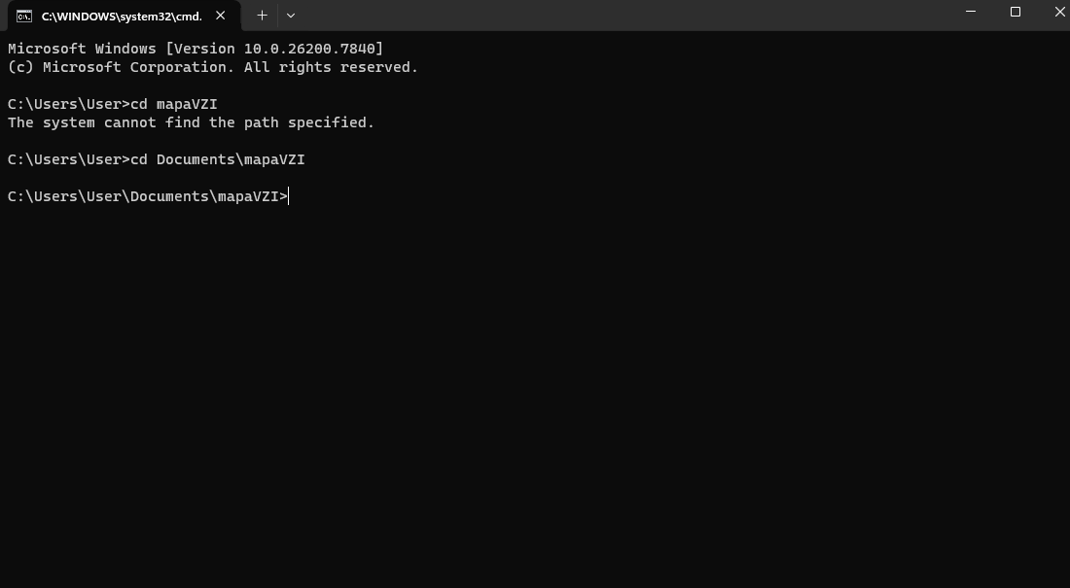
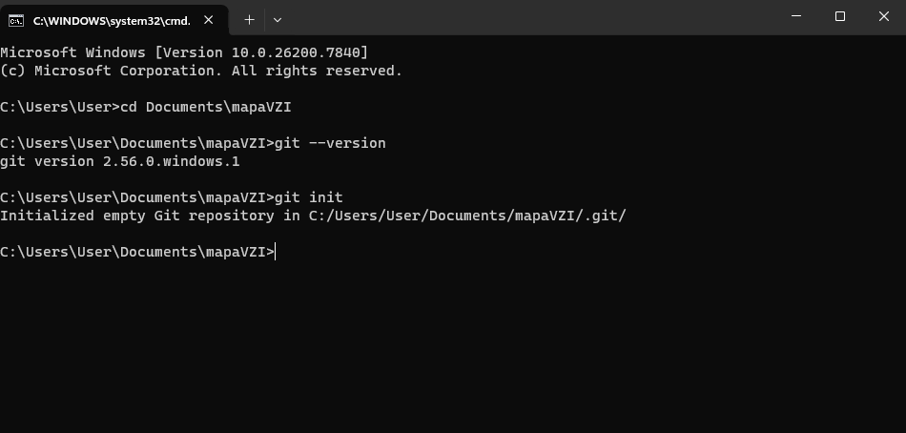
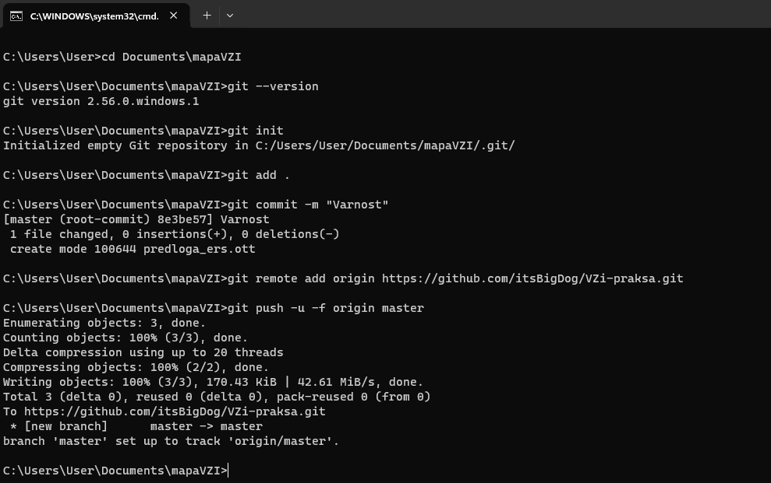

Zaključek

Viri

